Пора косить

25.07.2022 специалистами Кореличского районного ЦГЭ проведён мониторинг содержания территорий населенных пунктов и объектов на территории Лукского сельского Совета.
Типичными нарушениями в содержании территории является несвоевременный покос травы.
В агрогородке Луки не проведен покос сорной растительности и травы:
-на прилегающей территории за административным зданием КСУП «Луки -Агро» и сельским клубом;
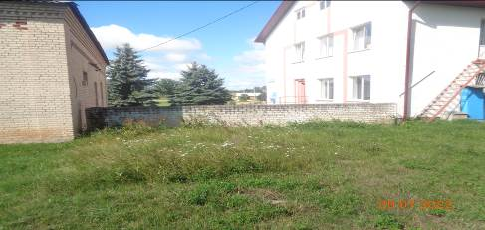

-на прилегающей территории к памятнику;
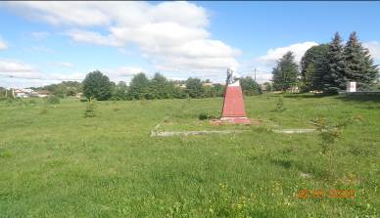

- на территории первого пояса ЗСО водозаборных скважин (ведомство Кореличское РУПЖКХ);
- на землях общего пользования по ул. Школьная через дорогу от школы;
-на прилегающей территории к электроподстанции (около административного здания сельского Совета);
-на прилегающей территории к РММ (от бывшей котельной до РММ).
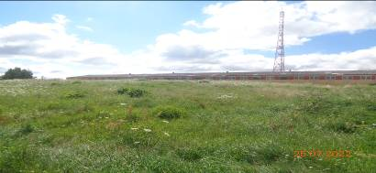

На прилегающей территории к зданию магазина в д. Вышкаво ведомство Кореличский филиал «Гродненского ОПО».
На территории, прилегающей к подъездной дороге в деревню Унехово.
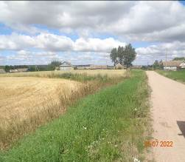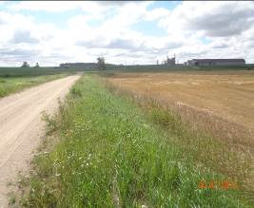

Не проведен покос бурьяна на прилегающей территории к водоему в д. Унехово.

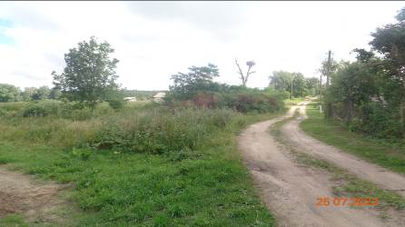

По результатам мониторинга субъектам подготовлены и направлены рекомендации об устранении нарушений.

Помощник врача – гигиениста Шишкина И.М.

